1 提出使用均衡器来模拟环境的思想

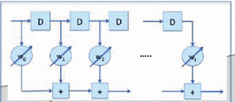

均衡器越长，能记住的数据就越多，训练效果就越好。然而这种常规的均衡器设计要求滤波器长度已知。事实上均衡器长度也是优化目标的一部分。

在训练周期期间，选择适当的滤波器长度，并且随后基于MMSE准则来确定滤波器系数。为了推断非平稳数据，我们维持滤波器长度，但是在线更新滤波器系数。

2 信息耦合









如以上公式，X和Y本来是互不干扰的，通过以上公式将X和Y建立了一个虚拟的信道，二者之间可以传递信息。



上述公式为滤波器的优化目标

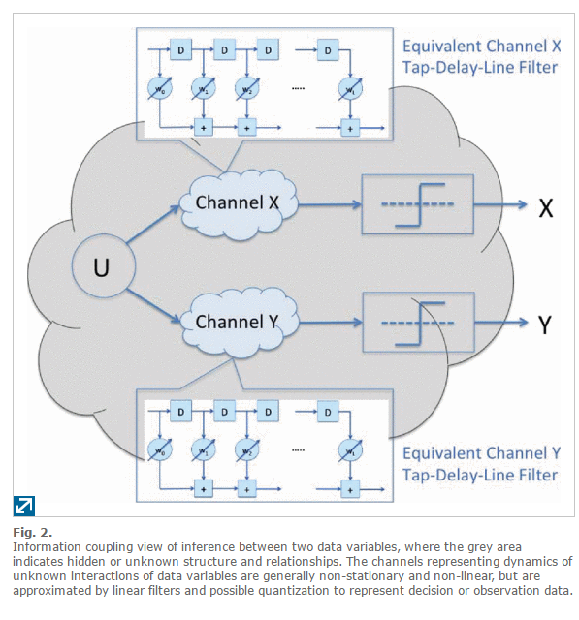

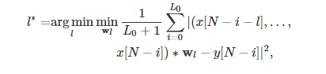

则这个问题的优化目标就如上所示，是个联合优化问题

然而，在现实中的机器学习问题的特征大多有许多种特征，这就涉及到信息的组合问题。

文中参照了信号合并中的思想，选择最大比值合并。



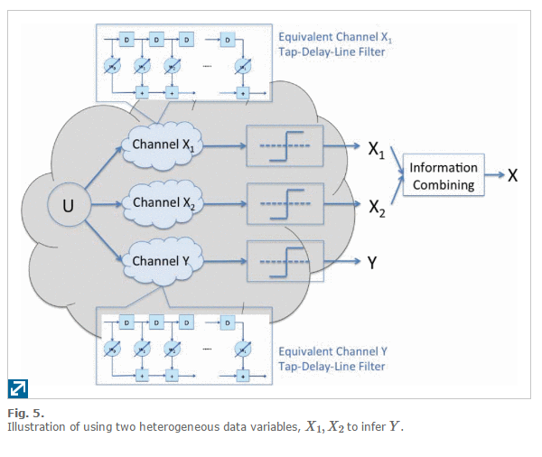

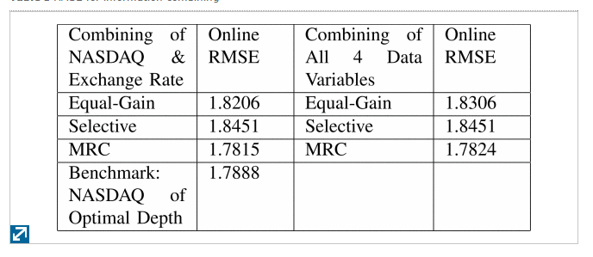

3 选择有用数据(类似于PCA 对应通信中的盲信道估计

上图中可以看到，使用多个特征并没有对最终的回归结果有很大的提升，反而在某些情况下会降低准确率。

这篇文章提出了一种类似盲信道估计的算法来检测有用的特征





新建变量为原有变量的线性组合

MUSIC steps:

1 用数据生成协方差矩阵

2 特征值分解得到特征向量

3 决定有用变量个数 当该式超过一定值时（约等于1）则确定Ku.

4 选择相应向量